PLAC DEFILAD:  KROK DO PRZODU  9. edycja festiwalu  WARSZAWA W BUDOWIE | 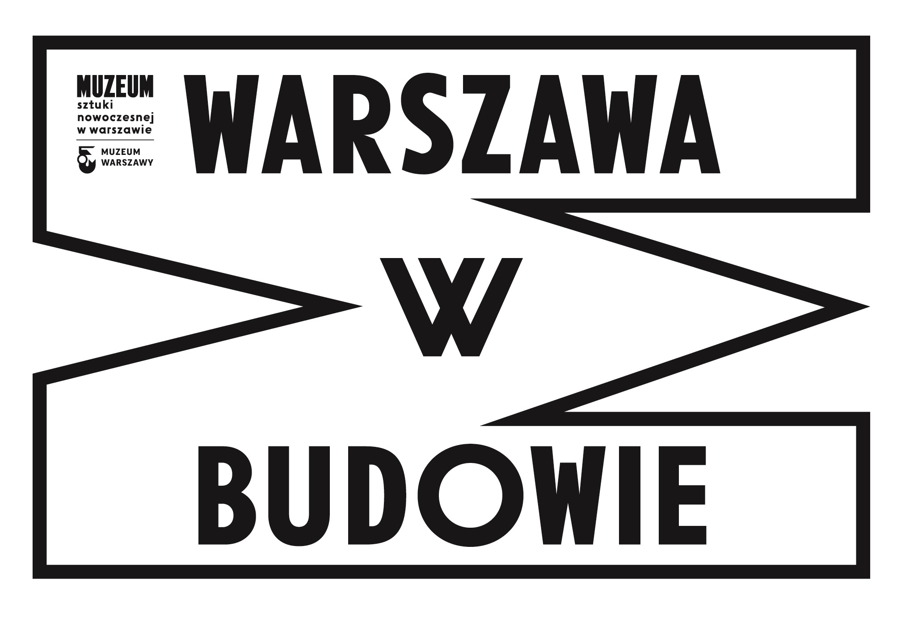

Place w Placu
Jak toczy się życie placów w innych częściach świata.

CZERWONY
NOWY PLAC CENTRALNY – RYNEK STAREGO MIASTA W WARSZAWIE MIEŚCI SIĘ TU DWUKROTNIE
Rynek Starego Miasta w Warszawie to dawne centrum Starej Warszawy, miejsce handlu i siedziba władz miejskich. Powstał na przełomie XIII i XIV wieku przy zakładaniu miasta i pełnił rolę najważniejszego jego placu do XVIII wieku. Od XV wieku do 1817 roku na Rynku stał murowany ratusz otoczony targowiskiem. Dzięki rysunkowi i porównaniu z przestrzenią, którą wszyscy znamy, możemy wyobrazić sobie, jak duży będzie nowy plac Centralny. Łatwo zapamiętać: nowy plac to dwa Rynki warszawskiego Starego Miasta.

BŁĘKITNY
TRAFALGAR SQUARE – SĄSIEDZTWO MUZEUM I NIEFORMALNE ZGROMADZENIA
Trafalgar Square w Londynie to plac, którego północną pierzeję zamyka National Gallery – jedno z najważniejszych światowych muzeów. Jest ciekawym porównaniem z przyszłym placem Centralnym, ponieważ, oprócz pełnienia funkcji kulturalnej, jest miejscem demonstracji i nieformalnych wydarzeń, na przykład londyńskiego sylwestra. Chodząc po obrysie londyńskiego placu zastanawiamy się, w jaki sposób plac Defilad powinien służyć organizacji zgromadzeń? Czy duże wydarzenia kulturalne wykluczają używanie go przez sąsiadów z okolicznych domów mieszkalnych? Jak myśleć jednocześnie o wielu funkcjach i dużej skali placu?

ZIELONY
TIMES SQUARE – ZARZĄDZANIE W KOALICJI
Times Square wyróżnia metoda zarządzania losami placu. To przykład, który pokazuje, jak aktywny udział lokalnych gospodarzy jes niezbędny do realizacji ambitnej wizji miejskiej. Times Square, który od lat 70. XX wieku pozostawał symbolem wszystkiego, co najgorsze w mieście, przez długi czas był przedmiotem nieskutecznych działań rewitalizacyjnych prowadzonych przez miejskie władze. Dopiero wraz z włączeniem się do akcji grupy zrzeszającej setki lokalnych przedsiębiorców i właścicieli nieruchomości, wizerunek tego miejsca zaczął zmieniać się nie do poznania. Sojusz Times Square (Times Square Alliance) już od ponad dwudziestu lat koordynuje różnorodne aktywności na obszarze placu: organizuje wydarzenia publiczne, wzbogaca przestrzeń miejską o dodatkowe urządzenia małej architektury, utrzymuje służby dbające o czystość i bezpieczeństwo oraz prowadzi działania promocyjne na wielką skalę. Wreszcie, w ostatnich latach, współpracując z miejskim biurem transportu, przeprowadził kapitalną akcję rewitalizacyjną placu, przekształcając go z wielkiego węzła komunikacyjnego w przestrzeń publiczną przyjazną pieszym. Więcej informacji o takim typie zarządzania można przeczytać na wystawie festiwalowej w Galerii Studio (8.10–26.11).

ŻÓŁTY
PLAC WOGEZÓW – SYMETRIA NIEKONIECZNIE JEST DOBRA
Place des Vosges to najstarszy zaplanowany plac Paryża, prototyp skwerów miejskich dla mieszkańców. Pochodzi z początku XVII wieku, z czasów króla Henryka IV. Jego osiowość i symetria mogą kojarzyć nam się z monumentalizmem wyznaczanym przez portyk wejściowy Pałacu Kultury i Nauki kontynuowany przez ulicę Złotą po drugiej stronie ulicy Marszałkowskiej. W naszych czasach coraz rzadziej wznoszone są monumentalne budynki według założeń urbanistycznych, które charakteryzują architekturę monarchii europejskich czy państw o ustrojach autorytarnych. Plac Wogezów jest dziś publicznym parkiem, ma kształt kwadratu o boku 140 metrów. Otaczają go identyczne domy z charakterystycznymi arkadowymi łukami wybudowane według projektu Baptysy de Certau. Plac Wogezów ma jednolity, historyczny charakter. Stąd nasze pytanie: czy Pałac Kultury i Nauki narzuci historyczny charakter nowemu placowi Centralnemu i go zdominuje?

RÓŻOWY
PIAZZA DEL CAMPO W SIENIE – CENTRALNY PLAC MIASTA
Siena została zbudowana wokół placu. Czy w Warszawie życie publiczne też będzie orbitować wokół placu Centralnego? Na Piazza del Campo nie ma ławek ani żadnych mebli, a mimo to plac jest intensywnie użytkowany. Czy u nas też tak można? Jak rozumieć obecność zieleni na placu? Jakiej zieleni chcemy? Czy plac powinien dawać cień latem i stanowić przyjazną przestrzeń publiczną? Cień w przypadku placu Centralnego może dawać posadzona na nim zieleń, ale też podcienia zaprojektowanych przy nim budynków.

Strona internetowa festiwalu Warszawa w Budowie: warszawawbudowie.pl
Materiały prasowe: prasa.artmuseum.pl
Kontakt dla prasy: anna.tryc@artmuseum.pl,607926000,iga.winczakiewicz@artmuseum.pl, prasa@artmuseum.pl

KOLOFON FESTIWALU WARSZAWA W BUDOWIE 9

Kuratorzy
Muzeum Sztuki Nowoczesnej w Warszawie: Tomasz Fudala, Szymon Maliborski
Galeria Studio: Dorota Jarecka, Barbara Piwowarska

Stanowisko Plac Centralny, Plac 1:1, Place w Placu - Instalacja architektoniczna i interwencja kolorystyczna
Autorzy i projektanci: BudCud - Mateusz Adamczyk, Agata Woźniczka
współpraca: Joanna Ryś, Aleksandra Krupa, Anna Eckes, Lea Moreau

Produkcja
Muzeum Sztuki Nowoczesnej w Warszawie: Aleksandra Nasiorowska
Muzeum Warszawy: Klementyna Świeżewska
współpraca: Barbara Domaradzka, Julia Kern-Protassewicz
Galeria Studio, współpraca: Igor Sekuła

Menedżer projektu
Muzeum Warszawy: Julia Kern-Protassewicz
Muzeum Sztuki Nowoczesnej w Warszawie: Joanna Żarnecka

Program towarzyszący festiwalu
Kurator: Artur Jerzy Filip
Produkcja: Agnieszka Najder, Aleksandra Nasiorowska, Katarzyna Koślacz, Katarzyna Grinberg

Identyfikacja festiwalu
Piotr Chuchla, Ludovic Balland Typography Cabinet

Promocja i komunikacja
Muzeum Sztuki Nowoczesnej w Warszawie: Iga Winczakiewicz, Artur Jerzy Filip, Anna Tryc-Bromley, Kacha Szaniawska, Daniel Woźniak, Bartosz Stawiarski
Muzeum Warszawy: Dagmara Mazurek, Katarzyna Szacińska-Szymeczko
TR Warszawa: Kaja Stępkowska

Program edukacyjny
Muzeum Sztuki Nowoczesnej w Warszawie: Marta Skowrońska-Markiewicz
Muzeum Warszawy: Radosław Adamski, Teresa Łempicka, Anna Kwiatkowska
TR Warszawa: Anna Rochowska, Anna Kurelska

Wirtualna Strefa Ekonomiczna
Autorzy: Maciej Czeredys, Natalia Romik, Kuba Szreder
Produkcja: Agnieszka Szreder, Rafał Żwirek

Piłkarze – spektakl TR Warszawa

Reżyseria: Małgorzata Wdowik, Tekst: Krzysztof Szekalski, Choreografia: Marta Ziółek, Reżyseria świateł, scenografia, kostiumy: Aleksandr Prowaliński, Współpraca dramaturgiczna: Joanna Ostrowska, Asystent reżyserki: Wiktor Bagiński, Obsada: Wiktor Bagiński, Dobromir Dymecki, Kacper Wdowik, Produkcja: Katarzyna Białach

Wykonawca Stanowiska Plac Centralny
„JA-HO” ROBIMY TO… NAJLEPIEJ

Wykonawca Plac 1:1
ENKO Sp. z o.o.

Wykonawca Place w Placu
Good Looking Studio

Podziękowania:
Zuzanna Bobrowicz, Anita Derlatka, Ewelina Dudziak, Joanna Filipczak-Zaród, Marlena Happach, Kamila Hołubowicz, Agnieszka Jarzyńska, Elżbieta Jóźwik, Barbara Kłosińska, Monika Komorowska, Agata Kolwas, Jerzy Kopytowski, Grzegorz Lewandowski, Agnieszka Łabuszewska Aldona Machnowska, Arleta Mądra, Jan Miecznikowski, Roman Osadnik, Roman Pawłowski Mariusz Sejdak, Tadeusz Słobodzianek, Łukasz Stępnik, Żaneta Urbaniak, Małgorzata Wiśniewska-Janus, Konrad Wojewódzki, Patrycja Wojtas, Magdalena Zoń.

Organizatorzy festiwalu i wystawy

Współpraca i finansowanie: miasto stołeczne Warszawa

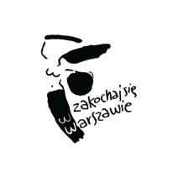

Partner, współorganizator wystawy

Partnerzy

